ПРИЛОЖЕНИЕ 8

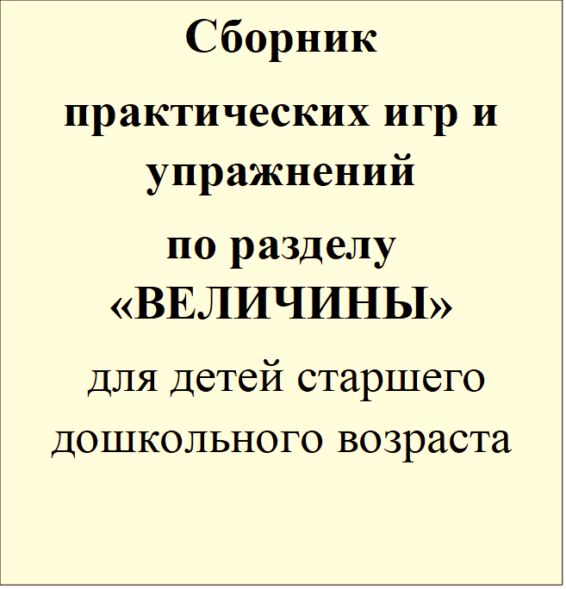

СОДЕРЖАНИЕ

Предисловие
- Игры и упражнения на сравнение и измерение протяженности
  - «Три фигуры»
  - «Три медведя»
  - «Длинное – короткое»
  - «Строим дом»
  - «Необычные полотенца»
  - «Посадим ёлочки в ряд»
  - «Шарфики для Незнайки и Карандаша»
  - «Кто быстрее подберёт коробки»
  - «Толстый – тонкий»
1.10 «Измерь разными мерками»
2. Игры и упражнения на сравнение и измерение объёма жидких и сыпучих веществ
2.1 «Напои гостей»
2.2 «Сравни»
2.3 «Больше на…»
2.4 «Сколько?»
2.5 «Поможем Доктору Айболиту»
2.6 «Где больше? Где меньше?»
2.7 «Поможем Знайке и Незнайке»
2.8 «Кошкин дом»
2.9 «Готовим обед»
2.10 «Помоем аквариум»
3. Игры и упражнения на сравнение и измерение массы предметов
3.1 «Волшебные весы»
3.2 «Помоги Миле»

3.3 «Песочек»
3.4 «Кто – какой?»
3.5 «Магазин»
3.6 «Весовые качели»
3.7 «Поможем гномам»
3.8 «Сварим кукле кашу»
3.9 «Тяжелое – легкое»
3.10 «Мой питомец»

ПРЕДИСЛОВИЕ

Величина – одно из основных математических понятий, возникшее в древности и подвергшееся в процессе длительного развития ряду обобщений. Общее понятие величины является непосредственным обобщением более конкретных понятий: длины, площади, объема, массы, скорости и т. д. Каждый конкретный род величин связан с определенным способом сравнения соответствующих свойств объектов.
Осознание величины предметов положительно влияет на умственное развитие ребенка, так как тесно связанно с развитием способности отождествления, распознания, сравнения, обобщения, подводит к пониманию величины как математического понятия и готовит к усвоению в школе соответствующего раздела математики.
Данный сборник включает игры и упражнения на сравнение и измерение протяженности, объёма и массы предметов, которые носят практический характер и помогают в правильной организации непосредственной образовательной деятельности дошкольников.
Подобные задания побуждают детей к осмыслению необходимости измерения величины предметов. Использование разных предметов помогает абстрагироваться от размера, цвета и других свойств. В ходе выполнения этих заданий уточняются представления детей об относительности длины, ширины, высоты и массы предметов, развивается умственная и речевая активность.
Сборник предназначен для детей 5 - 6 лет. В своей работе сборником могут пользоваться воспитатели, студенты - практиканты и родители.

1. Игры и упражнения на сравнение и измерение протяженности

  - . «Три фигуры»

Цель: закрепление умений у детей соотносить по величине три предмета и обозначить их отношения словами: «большой», маленький», «средний», самый большой», «самый маленький».
Оборудование: Геометрические фигуры разной величины, фланелеграф; у детей по 3 квадрата, фланелеграф.
Ход игры: Педагог: Дети, у меня есть 3 квадрата, вот такие (показывает). Этот самый большой, этот - поменьше, а этот самый маленький (показывает каждый из них). А теперь вы покажите самые большие квадраты (дети поднимают и показывают), положите. Теперь поднимите средние. Теперь - самые маленькие. Далее В. предлагает детям построит из квадратов башни.
У нас есть еще разные геометрические фигуры. Давайте сравним их на фланелеграфе и построим разные башни.
Показывает, как это делается: помещает на фланелеграфе снизу-вверх сначала большой, потом средний, потом маленький квадрат. «Сделайте вы такую башню на своих фланелеграфах» - говорит В.

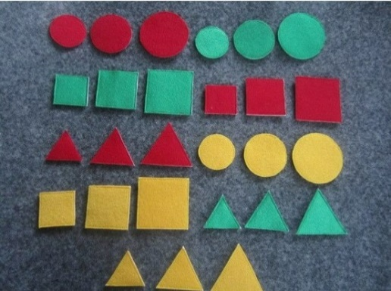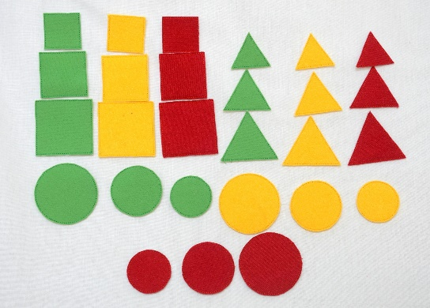

  - . «Три медведя»

Цель: формирование навыков детей в сравнении и упорядочении предметов по величине.
Оборудование: У воспитателя силуэты трех медведей, у детей комплекты игрушек трех размеров: столы, стулья, кровати, чашки, ложки.
Ход игры: Педагог раздает детям по комплекту предметов одного вида: три ложки разного размера, три стула и г. д. рассказывает': «Жили-были три медведя. Как их звали? (Дети называют). Кто это? (Ставит силуэт Михаила Ивановича). Какой он по размеру? А это кто? (Настасья Петровна). Она больше или меньше Михаила Ивановича? А какой Мишутка? (Маленький).
Давайте устроим каждому медведю комнату. Здесь будет жить самый большой медведь, Михаил Иванович. У кого из вас есть кровать, стул, и т. д. для Михаиле Ивановича? (Дети ставят предметы около медведя в случае ошибки Михаил Иванович говорит: «Нет, это кровать не моя»). Есть у вас кровать, стул и т. д. для Мишутки? (Дети устраивают ему комнату). А эти предметы для кого остались? (Для Настасьи Петровны). Какие они по размеру? (Меньше, чем для Михаила Ивановича, но больше, чем для Мишутки). Давайте отнесем их Настасье Петровне. Устроили медведи свое жилье и пошли в лес погулять. Кто идет впереди? Кто за ним? Кто последний? (Педагог помогает детям вспомнить соответствующие фрагменты сказки).
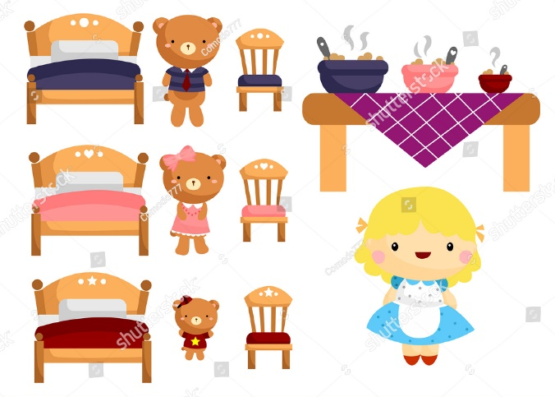

  - . «Длинное - короткое»

Цель: закрепление умений у детей сравнивать предметы контрастных размеров; при сравнении предметов соизмерять один предмет с другим по заданному признаку (длине), пользуясь приемом наложения; обозначать результат сравнения словами: «длинный» - «короткий».
Оборудование: Атласные и капроновые ленты разных цветов и размеров, сюжетные игрушки: толстый мишка и тоненькая кукла.
Ход игры: В гости к детям приходят Миша и кукла Катя. Они рассказывают о том, что собрались в гости и им очень хочется быть нарядными, а для этого им нужны пояски. Миша и кукла Катя просят детей помочь им выбрать нужные пояски. Воспитатель говорит: «Ребята, давайте
поможем Мише и кукле Кати. Посмотрите, какие пояски у меня есть!».
Показывает пояски детям (атласные и капроновые ленты разных цветов и размеров). Затем воспитатель подзывает двух детей и дает им свернутые в трубочку ленточки: одну короткую - поясок для Кати, другую длинную - поясок для мишки. Дети с помощью воспитателя примеряют и завязывают пояски игрушкам. Игрушки выражают радость и кланяются. Но затем игрушки хотят поменяться поясками. Воспитатель предлагает снять пояски и поменять их игрушки. Вдруг обнаруживает, что на мишке Куклин поясок не сходится, а для куклы поясок слишком велик. Воспитатель предлагает рассмотреть пояски и расстилает их рядом на столе, а затем накладывает короткую ленточку на длинную. Воспитатель объясняет, какая ленточка длинная, а какая короткая, т. е. дает название качества величины - длина.
Затем воспитатель предлагает детям взять нужные пояски (длинный – для мишки, короткий – для куклы Кати) и завязать их. Миша и кукла Катя очень рады, они благодарят детей, что помогли им стать нарядными и уходят в гости.

  - . «Строим дом»

Цель: закрепление умений у детей определять отношения пяти предметов по высоте.
Оборудование: 5 столбиков разной высоты (палочки Кюизенера) на каждого, игрушка дом.
Ход игры: Дети сидят за столами, на которых лежат 5 столбиков разной высоты (палочки Кюизенера) на каждого.
- С вами бревнышки возьмем
Будем строить новый дом.
- А чтобы построить новый дом, нужно сначала правильно расставить все бревнышки (столбики). Поставьте их в ряд, начиная с высокого. Дети ставят бревнышки (столбики) в ряд. Один ребенок делает это на столе у воспитателя.
- Как вы поставили бревнышки для строительства дома? (Высокое, низкое, ниже, еще ниже, самое низкое.)
- Молодцы, бревнышки рассортировали, теперь строители могут построить дом быстро. Воспитатель ставит на стол готовый дом – игрушку. Этот дом можно обыграть, привезти на машине к нему только те игрушки, которые в него войдут по размеру, высоте. Игрушки для дома можно подбирать с помощью мерки, путем приложения. (способ приложения)
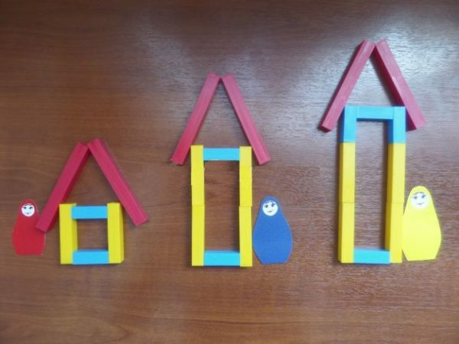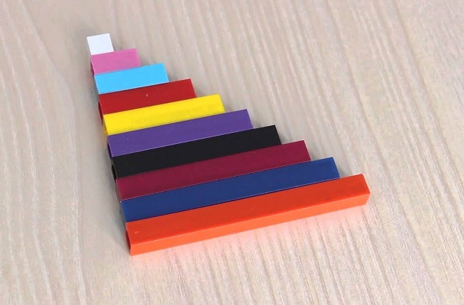

1.5. «Необычные полотенца»

Цель: закрепление умений у детей сравнивать предметы по ширине, используя приёмы приложения и наложения; результаты сравнения отражать в речи словами «шире», «уже», «широкое», «узкое»; закреплять умение показывать ширину предметов.
Оборудование: Два прямоугольника (полотенца) жёлтого и зелёного цветов, одинаковой длины (30 см), разной ширины (10 см и 15 см).
Ход игры: Дети должны разложить полотенца в две стопки, сравнивая полоски по ширине, путем наложения.

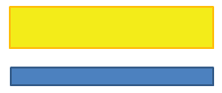

  - . «Посадим елочки в ряд»

Цель: развитие умений детей сравнивать до шести предметов по высоте и раскладывать их в убывающем и возрастающем порядке, результаты сравнения обозначать словами: самый высокий, ниже, еще ниже… самый низкий (и наоборот).
Оборудование: фигурки елочек с нарастающей величиной.
Ход игры: Воспитатель предлагает детям расставить елочки в ряд, начиная с самой низкой и заканчивая самой высокой (предварительно дети вспоминают правила раскладывания предметов). После выполнения задания дети рассказывают о высоте елочек в ряду. Затем ребята выстраивают елочки в обратном порядке, начиная с самой высокой и заканчивая самой низкой.

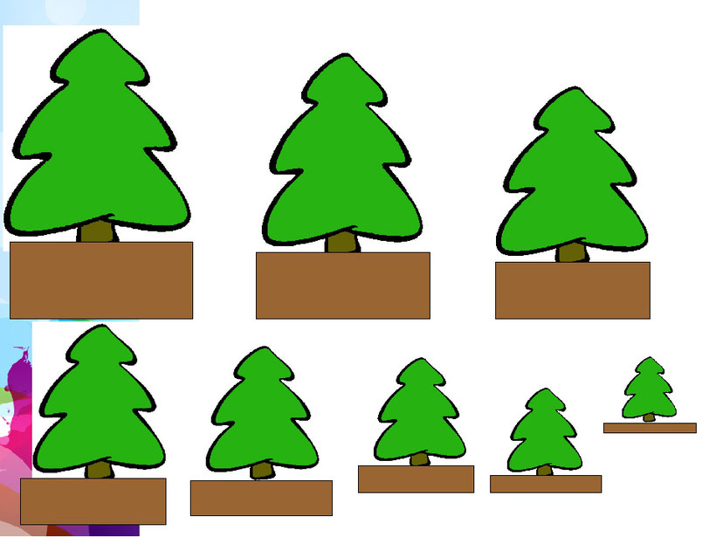

  - . «Шарфики для Незнайки и Карандаша»

Цель: развитие глазомера и закрепление умений у детей находить предметы одинаковой ширины, равной образцу.
Оборудование: фланелеграф, плоскостные изображения предметов одежды Незнайки (шарфы одинаковой длины и цвета, но разной ширины).
Ход игры: На детских столах и у воспитателя на столе разложены наборы шарфиков (по 4 шт.) одинаковой длины и цвета, но разной ширины. У детей по одному шарфику, равному по ширине одному из четырех шарфиков.
Вызванному ребенку воспитатель предлагает найти шарфик такой же ширины среди шарфиков, лежащих на столе, и проверить правильность выбора путем непосредственного сравнения шарфиков. Затем воспитатель просит детей запомнить ширину своих шарфиков и найти на кроватках шарфики такой же ширины.

1.8. «Кто быстрее подберет коробки»

Цель: формирование навыков детей в сопоставлении предметов по длине, ширине, высоте.
Оборудование: 6-8 коробок разного размера.
Ход игры: Выяснив, чем отличаются коробки друг от друга, педагог объясняет задание: «Коробки расставлены вперемешку: длинные, короткие, широкие, узкие, высокие и низкие. Сейчас мы поучимся подбирать коробки нужного размера. Давайте поиграем «Кто быстрее подберет коробки по размеру. Вызывает детей, дает им по одной коробке. Потом дает команду: «Коробки, равные по длине, станьте на место!» (или по ширине, высоте).
Первой паре детей предлагает подобрать коробки равные по высоте, поставить так чтобы было видно, что они одинаковой высоты. Можно предложить построить коробки в ряд (например, от самой высокой до самой низкой).
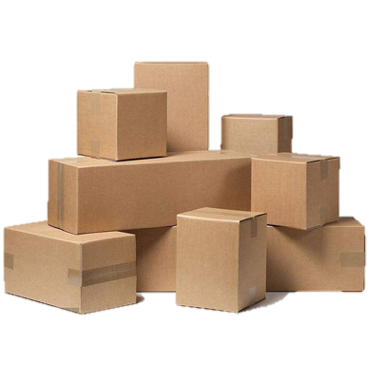

1.9. «Толстый - тонкий» (круги Эйлера)

Цель: закрепление понятий «толстый», «тонкий», формирование навыков у детей в классификации по нескольким признакам.
Оборудование: три обруча, геометрические фигуры, разной толщины, размера, цвета.
Ход игры: Круги раскладываются, не пересекаясь. В синий круг дети помещают все толстые фигуры синего цвета, в жёлтый – все тонкие фигуры жёлтого цвета, в красный – все маленькие красные фигуры.

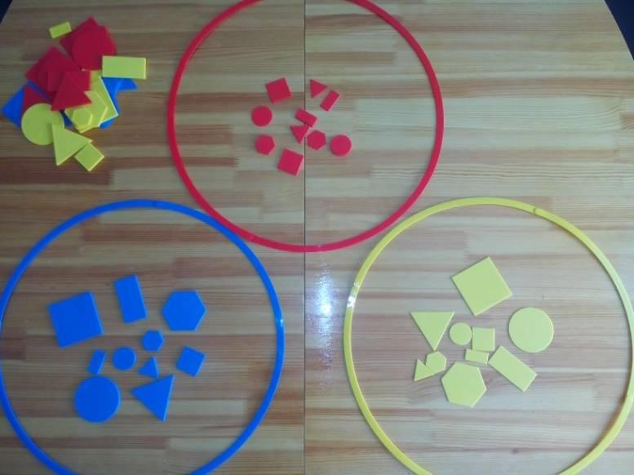

1.10. «Измерь разными мерками»

Цель: формирование умений детей измерять длину с помощью двух условных «мерок», находить зависимость между измеряемой величиной, «меркой» и результатом; развивать глазомер.
Оборудование: палочки для измерения; две условные «мерки» разной длины; фишки.
Ход игры: педагог предлагает взять две оранжевые палочки и приставить их друг к другу. Получится дорожка длиной 20 см. Затем детям
предлагается измерить длину дорожки при помощи розовой и красной палочек, определить, каких «мерок» поместится больше, объяснить почему.
Педагог подводит детей к выводу о том, что чем больше «мерка», тем меньшее число раз ее нужно приставлять к измеряемому предмету, и, наоборот, чем меньше «мерка», тем большее число раз ее нужно приставлять.
Затем педагог может предложить детям измерить длину стола (каждый своей «меркой») и сравнить результаты. Попросить сделать вывод самостоятельно.
За правильный ответ каждый ребенок награждается фишкой.
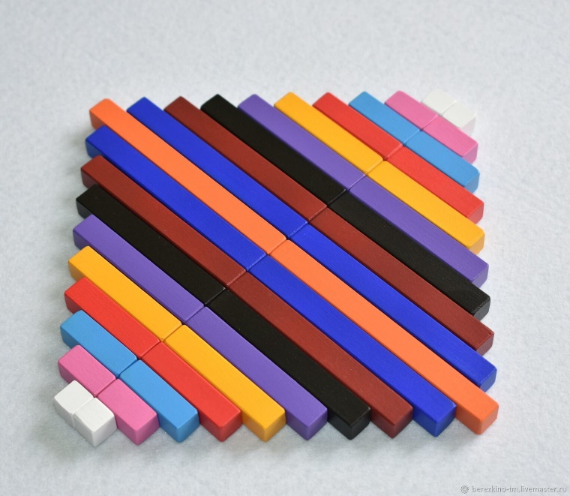

2. Игры и упражнения на сравнение и измерение объёма жидких и сыпучих веществ

2.1. «Напои гостей»

Цель: формирование умений у детей в измерении объема жидких тел с помощью условной мерки.
Оборудование: чашечка (условная «мерка»); два стакана; ведерко с водой; игрушки «Медвежонок» и «Зайчонок».
Ход игры: педагог сообщает, что к детям едут гости: медвежонок и зайчонок. С дороги и их надо напоить чаем. Медвежонок больше по размеру, чем зайчик и поэтому ему надо налить чая больше. Педагог предлагает с помощью условной «мерки» выполнить задание. В конце обсудить, в каком стакане больше воды и на сколько.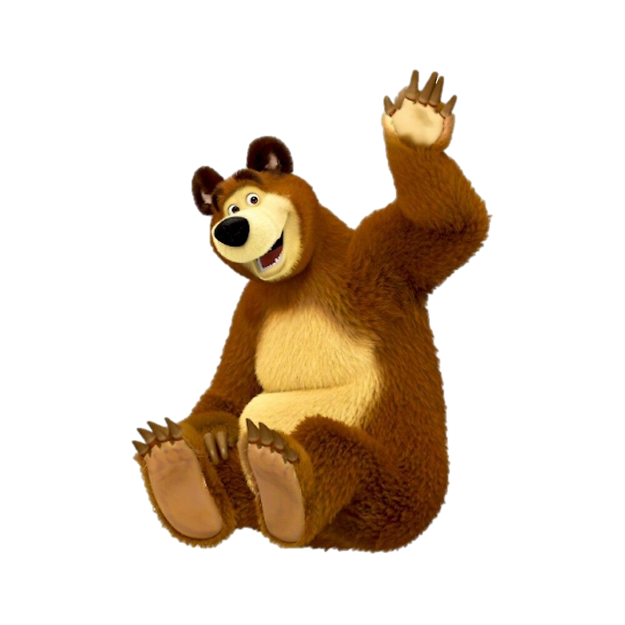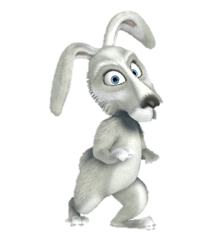

  - . «Сравни»

Цель: совершенствование навыков у детей в сравнении измерения жидкостей и сыпучих веществ в одинаковых и разных по объёму сосудах.
Оборудование: вода или крупа, одинаковые банки, стаканы и другие сосуды различных объёмов.
Ход игры: В одинаковые стаканы насыпано (налито) разное количество крупы (воды).
Воспитатель предлагает «на глаз» определить в каком стакане крупы больше, меньше, одинаковое количество. Педагог помогает детям сделать вывод, указывая на уровни крупы (воды): «В этом стакане крупы столько, а в этом вот столько». Стаканы помещают рядом.

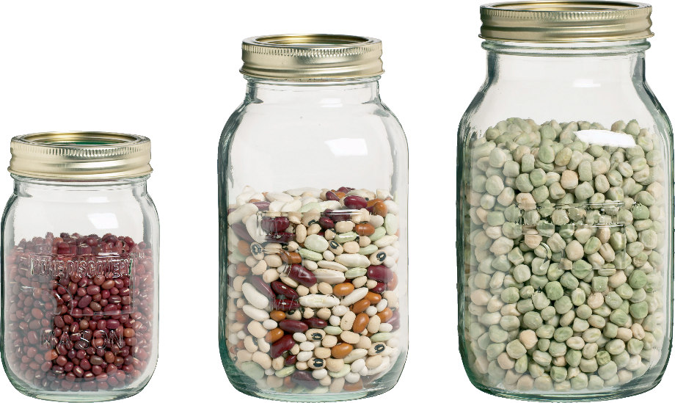

  - . «Больше на…»

Цель: обучение детей отмерять вещество в отношении «больше на…» по сравнению c данным количеством.
Оборудование: Два одинаковых прозрачных сосуда, чашечка – мерка, крупа.
Ход игры: Педагог показывает детям два одинаковых стеклянных или пластиковых сосуда (прозрачных). В один насыпана крупа (примерно 1/4 сосуда).
— Как насыпать в другой сосуд на две чашки больше, чем в первый? B процессе обсуждения хода выполнения задания (все варианты, предлагаемые детьми, разбираются) делается вывод, что проще всего насыпать во вторую емкость «столько же», ориентируясь «по уровню» крупы (так как сосуды прозрачные, это возможно), а потом добавить в один еще две чашки.

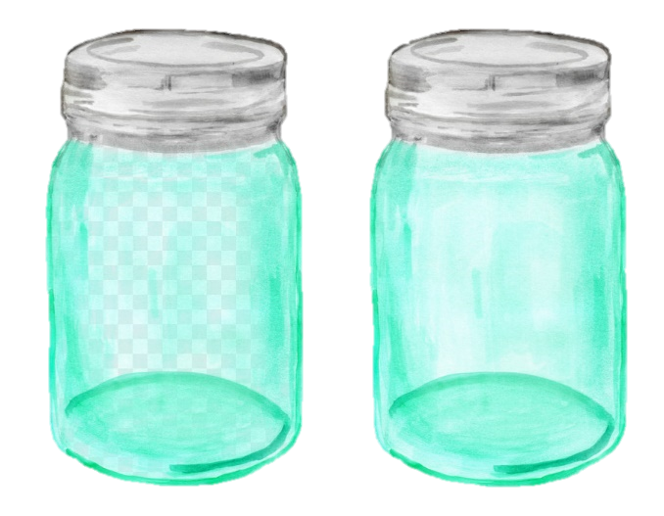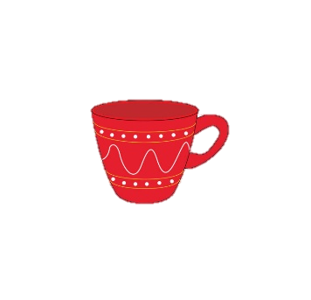
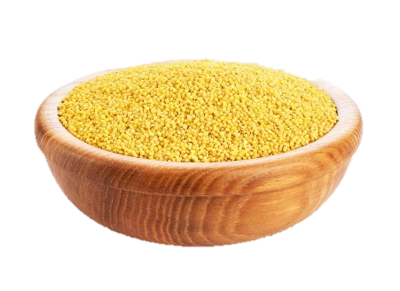

2.4. «Сколько?»

Цель: закрепление навыков у детей в измерении жидких веществ.
Оборудование: Две одинаковые банки: одна c водой (1/2 банки), другая без воды.
Ход игры: Налить во вторую банку на две чашки меньше, чем в первой. Опыт предыдущего задания поможет детям найти решение самостоятельно: налить «столько же» по уровню, а затем две чашки отмеришь и вылить. Если кто-то из детей предлагает сразу налить меньше «на глаз», следует провести работу по этому варианту, чтобы дети убедились, что способ неверный.
— Иди, Ваня, сделай, как ты хочешь. Как же убедиться в том, что во второй банке действительно на две чашки меньше?

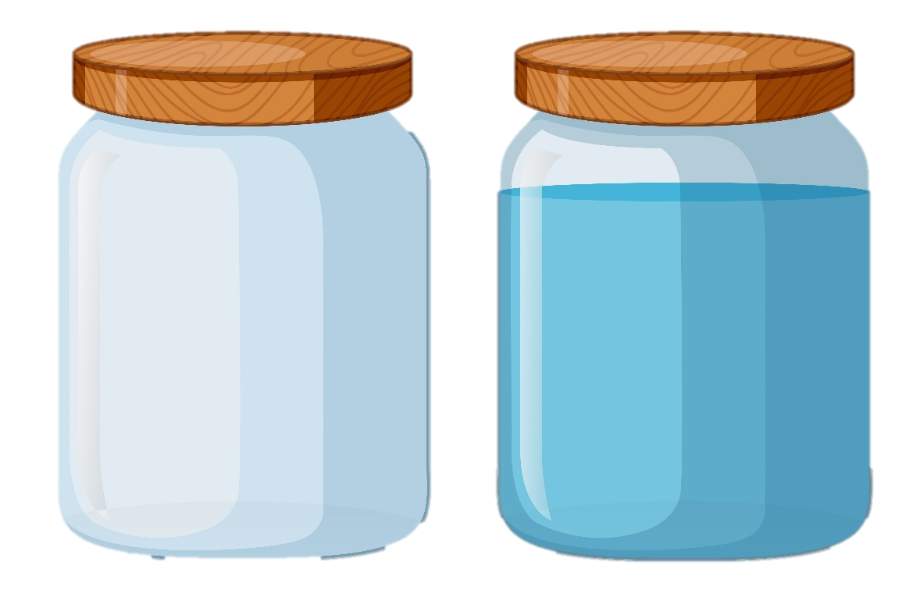

  - . «Поможем доктору Айболиту»

Цель: закрепление умений измерять объем жидких тел с помощью условной мерки.
Оборудование: две емкости с подкрашенной водой розового и желтого цвета, стакан – условная мерка, фишки – кружки красного и желтого цвета.
Ход игры: Воспитатель призывает воспитанников помочь доктору Айболиту, который собрался ехать в Африку. Он заготовил два кувшина, в одном кувшине микстуру от кашля, в другом – лекарство для компрессов. Как нам известно, лекарство для компрессов пить нельзя. А кувшины перепутали, и доктор не знает, в каком кувшине у него какая жидкость. Он помнит одно: лекарства для компрессов было больше, чем микстуры. Вместе приходят к выводу: нужно измерить жидкость условной меркой и сравнить результаты измерения. Дети подбирают мерку, измеряют вначале жидкость из одного кувшина (желтая подкрашенная), а после из другого (розовую). Одновременно откладывается два ряда фишек (красные и желтые кружки). Делают вывод: розовая вода – это микстура, потому что ее меньше, а желтая вода – лекарство для компрессов, т.к. ее больше.

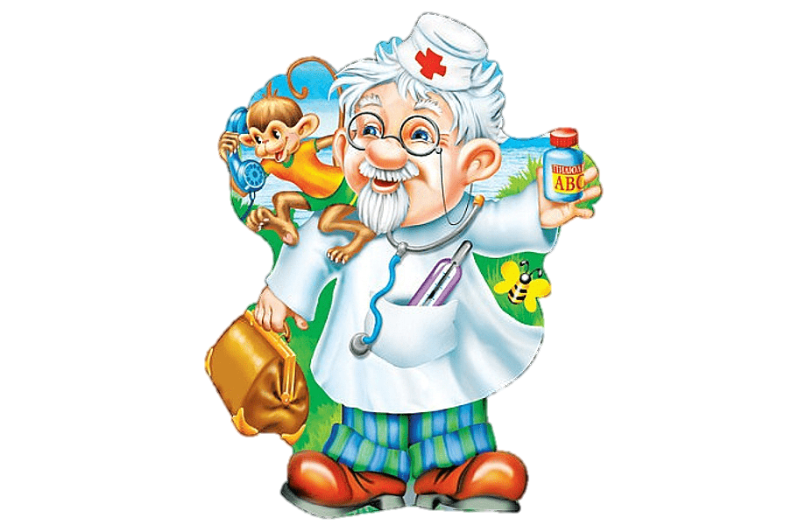

2.6. «Где больше? Где меньше?»

Цель: закрепление умений детей в определении объема сыпучих предметов с помощью мерок.
Оборудование: две одинаковые стеклянные банки, наполненные одинаковым количеством песка, чашка, стакан.
Ход игры: Педагог обращается к ребенку: – Это будет моя банка, это твоя. Как узнать, у нас с тобой поровну песка в банках? – Я буду измерять чашкой, и класть белые фишки, а ты – стаканом и класть черные метки. Одинаковое ли количество фишек нам понадобиться? В ходе выполнения задания педагог подводит к выводу – одно и то же количество, измеренное разными мерками, дает разный числовой результат.
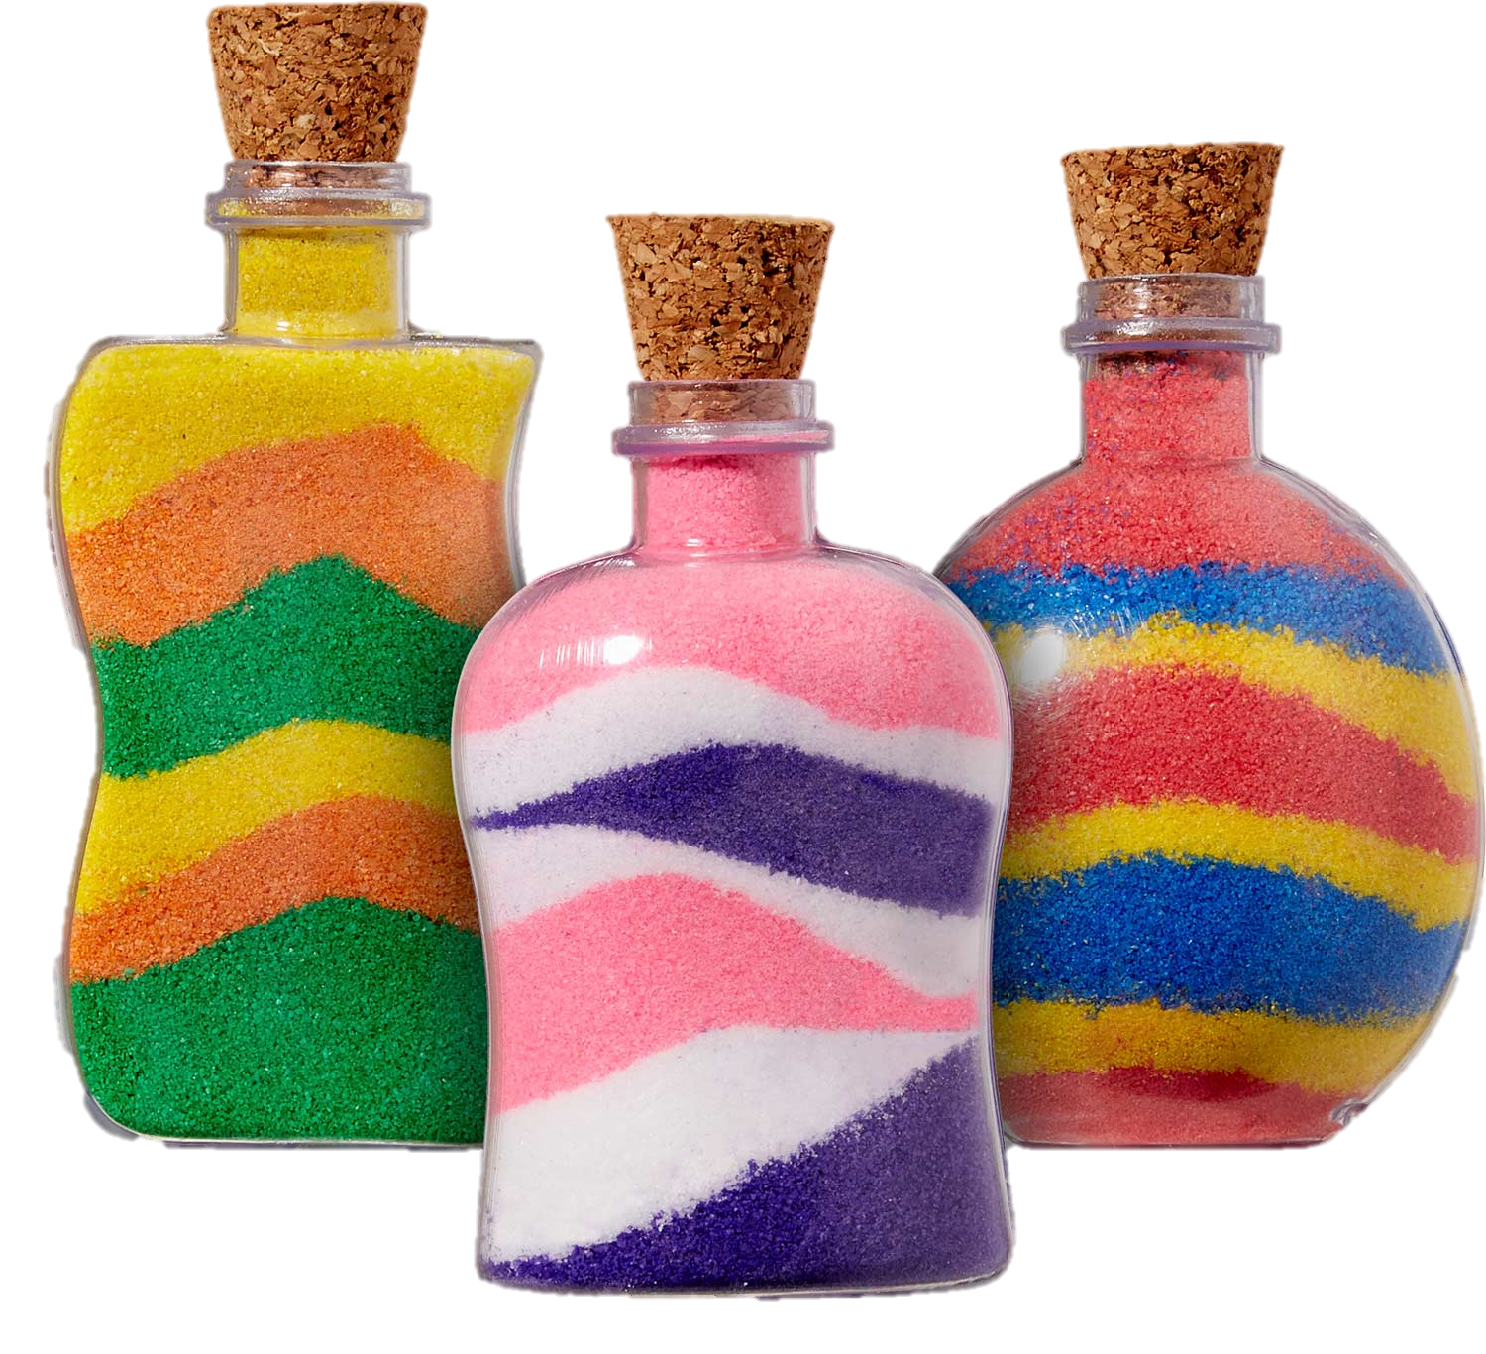

2.7. «Поможем Знайке и Незнайке»

Цель: формирование умений у детей сравнивать количество воды в сосудах разной формы.
Оборудование: два прозрачных сосуда разной формы налито одинаковое количество воды.
Ход игры: Педагог предлагает разрешить спор героев: где больше воды – в стакане или в банке. В ходе игры активизирует деятельность детей с помощью вопросов:
1) Как можно узнать точно, где больше воды?
2) Что нужно взять, чтобы правильно измерить?
3) Что можно сказать о количестве воды в банке и стакане?
4) Почему и в стакане, и в банке воды одинаковое количество?

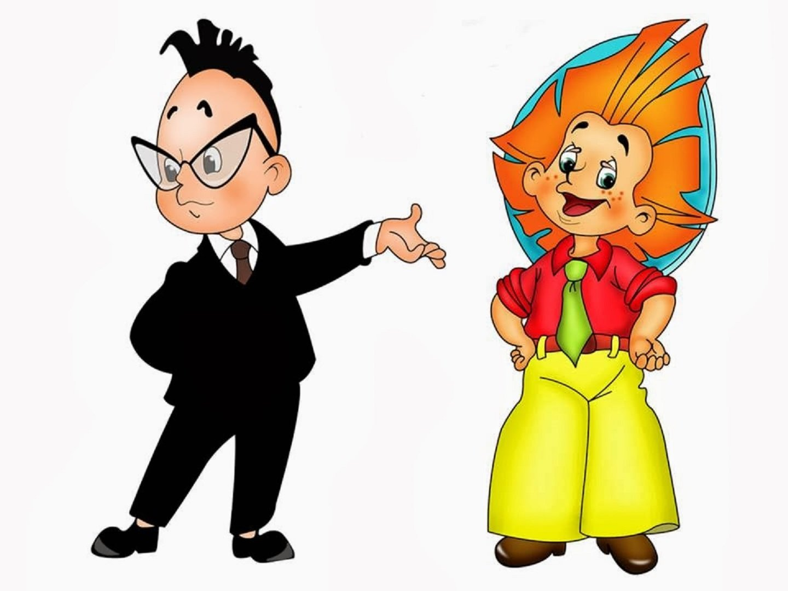

2.8. «Кошкин дом»

Цель: закрепление умений измерять и сравнивать объем в разных по объему сосудах, развивать глазомер, память, внимание, логику.
Оборудование: 2 кружки разные по цвету, но одинаковые по размеру, объему и форме; третья – немного побольше по объему, а четвертая – немного поменьше (разница в объеме небольшая и визуально ее определить трудно; более высокая кружка имеет меньший объем); 3 сосуда разной ширины и высоты, подкрашенная вода, фишки, большой таз с водой.
Ход игры: Педагог напоминает детям сказку «Кошкин дом».
– Давайте вспомним, что произошло с домиком Кошки?
– Как помочь Кошке потушить пожар?
– Как найти кружку, в которую уместилось бы больше воды.
– Как узнать в какую из этих кружек войдет больше воды?
– Как это сделать?
В результате измерений дети решают поставленную перед ними задачу.

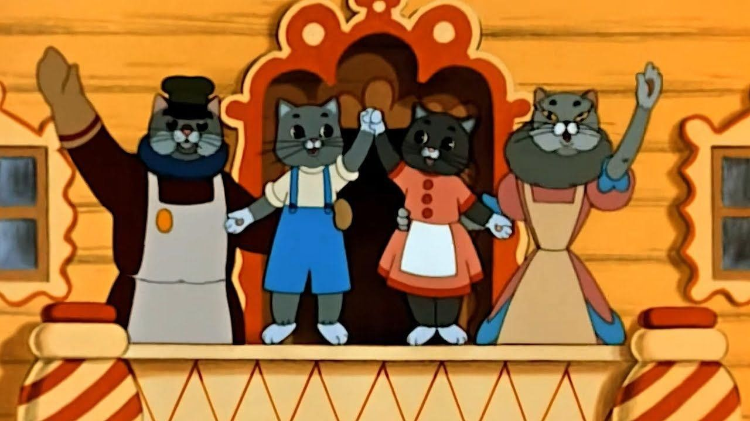

2.9. «Готовим обед»

Цель: закрепление способности воспитанников измерять объём жидкостей и сыпучих тел.
Оборудование: крупа, вода подкрашенная, ёмкости для измерения (литровая банка, ложка, стакан), кастрюли.
Ход игры: Детям предлагается приготовить обед: суп, кашу и компот. Для каждого блюда дается рецепт. Дети проводят измерения.

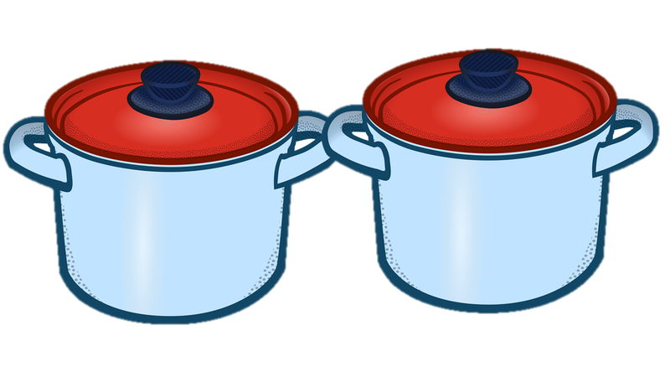

2.10. «Помоем аквариум»

Цель: тренировать в измерении высоты предмета и объёма жидких тел; показать на наглядном примере, что сравнивать можно только такие результаты, которые получены при измерении одной и той же меркой; развивать глазомер, внимание, память; воспитывать аккуратность в выполнении работы.
Оборудование: емкость и 2 банки с водой: широкая и узкая (в банке по 5 стаканов воды); 2 стакана, чашка, пол-литровая банка, палочки, фишки.
Ход игры: Педагог предлагает решить проблемную ситуацию: – Ребята, сегодня мы с вами будем мыть аквариум, но нам надо пересадить всех рыбок в банки так, чтобы в каждую банку входило по 5 стаканов воды. – Чем можно измерить высоту уровня воды, как вы думаете? (палочкой) – Чему равна высота уровня воды в узкой банке? А в широкой банке? – На сколько выше высота уровня воды в узкой банке, чем в широкой? – Как узнать в какой банке воды больше? – Чем можно измерить объем воды? Предлагает детям разделиться на группы и измерить объём воды. Первой группе – в узкой банке, Второй группе – в широкой.

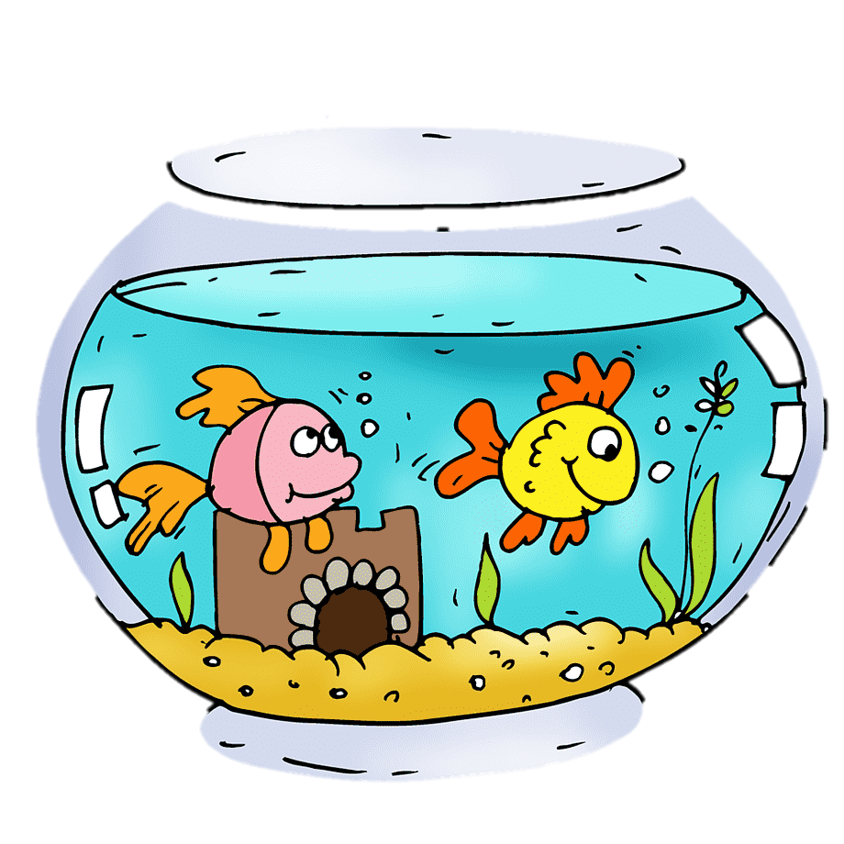

- Игры и упражнения на сравнение и измерение массы предметов

3.1. «Волшебные весы»

Цель: расширение представлений у детей о весе предметов.
Оборудование: чашечные весы, два кубика из пластилиновой массы одинаковой массы.
Ход игры: Воспитатель показывает два кубика из пластилина одинаковой массы и спрашивает детей
- Что можно сказать об этих предметах? (форма, цвет, размер, материал)
- Как вы думаете, какой легче? Какой тяжелее? Или они одинаковые по тяжести? Как это проверить?
Дети взвешивают кубики на ладонях и весах. Делают вывод, что кубики одинаковые по весу.
Воспитатель предлагает сделать из одного кубика шарик. Затем спрашивает детей
- Что можно сказать о весе шарика и кубика? (дети отвечают, что эти предметы одинаковые по весу). Проверяют с помощью весов.
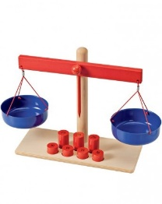
Воспитатель предлагает сделать из второго кубика лепешку и просит сравнить лепешку и шарик по весу
- Что можно сказать о весе этих предметов?
Затем дети с помощью воспитателя формулируют вывод:
кубики были одинаковые по весу, из них мы сделали другие предметы, но масса их не изменилась, по весу они остались одинаковыми.

3.2. «Помоги Миле»

Цель: совершенствование умений детей в сравнении веса предметов с помощью весов.
Оборудование: пакет крупы, пакет кукурузных хлопьев, чашечные весы, гири.
Ход игры: Сегодня у нас в гостях Мила.
- Дорогие ребята, я ходила в магазин и купила один пакет крупы, очень хочется каши на ужин, и один пакет кукурузных хлопьев. Пакеты абсолютно одинаковые. Вот интересно, как их можно различить, не открывая?
Дети с помощью весов должны сравнить крупу и хлопья. Затем сравнить с эти же предметы со специальными гирями. Постепенно усложнять задачу, отсыпать крупу и хлопья.

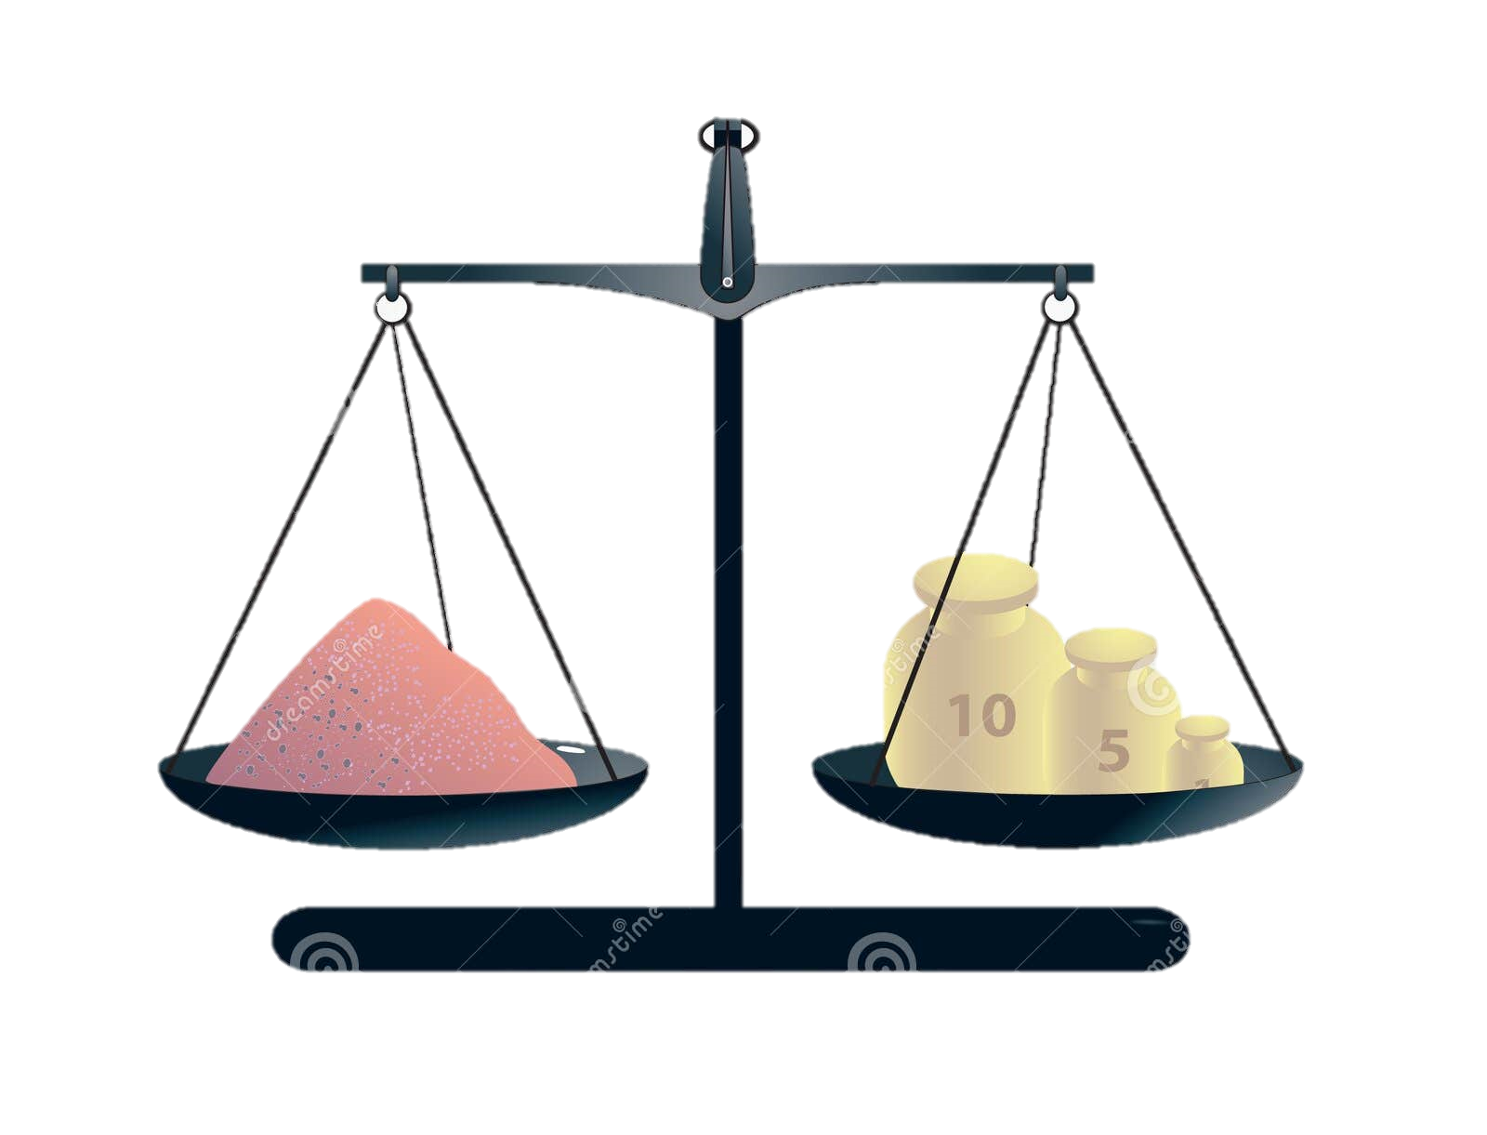

3.3. «Песочек»

Цель: закрепление понятий - «легче», «тяжелее», выявление свойств
мокрого песка и сухого, способствование выполнению детьми счетных операций на сложение в пределах 10.
Оборудование: весы, гири, песок мокрый и сухой
Ход игры: Играть с весами – с помощью гирь уравновесить чаши с сухим и мокрым песком, определить (посчитать), на сколько мокрый песок тяжелее сухого.
Ход игры:
Педагог предлагает детям поиграть с весами. Берет две чаши, в одну из них насыпает песок. Просит детей ему помочь: во вторую чашу насыпать песок таким образом, чтобы обе чаши на весах пришли в равновесие.
- Ребята, какой песок мы насыпали в чаши?
- Что нужно сделать, чтобы песок стал мокрым?
В одну чашу с сухим песком педагог с детьми добавляет воду. Увидев, что чаша с мокрым песком наклонилась вниз, а чаша с сухим песком поднялась вверх - дети делают вывод, что сухой песок легче, а мокрый – тяжелее.
Педагог предлагает с помощью гирь уравновесить чаши, посчитать граммы.
- На сколько мокрый песок тяжелее сухого?
В конце игры подводится итог.

  - . «Кто – какой?»

Цель: развитие умений у детей в взвешивании предметов с помощью весов.
Оборудование: предметы разных размеров и разной тяжести, весы.
Ход игры: перед детьми разложены предметы различного размера и веса. Дети играют с воспитателем. Берут один предмет и кладут его на одну чашу весов, другой предмет на другую чашу весов. Затем сравнивают предметы по весу и описывают их. После измерения рассказывают воспитателю о полученных результатах.

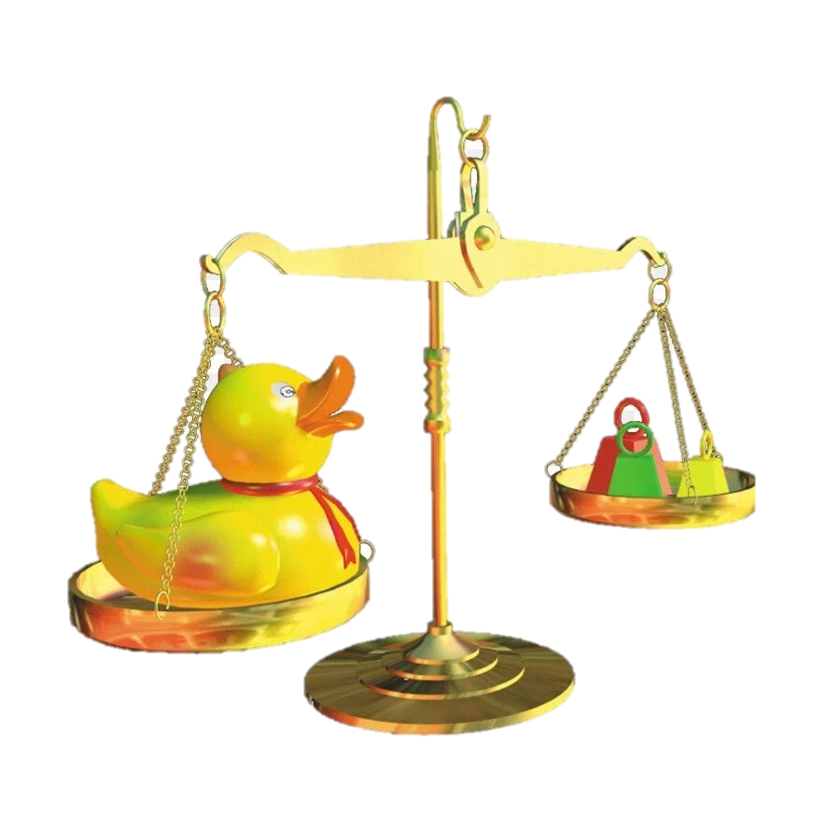

  - . «Магазин»

Цель: закрепление умений детей измерять массу измерительными приборами.
Оборудование: чашечные весы, муляжи овощей, фруктов.
Ход игры: Воспитатель предлагает детям поиграть в магазин. Для этого вспоминает вместе с детьми, что обычно говорят продавцу, если нужно какое-то количество товара. (- дайте, пожалуйста, 2 килограмма яблок.) Как же продавцу отмерить именно 2 килограмма? (Сначала поставить на весы гирю в 2 килограмма, а потом класть яблоки, пока чаши весов не уравновесятся). У нас будет маленький магазин, и взвешивать мы будем в граммах. (Дети берут на свой стол наборы для игры в магазин, и договариваются, кто сначала будет продавцом, а кто – покупателем.) Покупатель просит взвесить нужное количество товара. Продавец взвешивает и складывает товар покупателю.

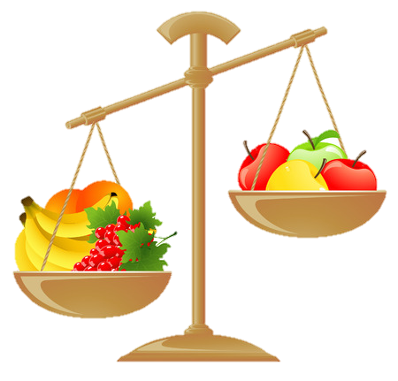

  - «Весовые качели»

Цель: закрепление представления об измерении длины и веса с помощью общепринятой меры, развитие ловкости, быстроты, смекалки, логического мышления, умения сравнивать и обобщать.
Оборудование: плюшевые игрушки (2 одинаковых медведя, 5 одинаковых белочек; 5 одинаковых собачек), качели-качалки (2 шт.), весы с чашами и гирями.
Ход игры: Смотритель зоопарка просит детей помочь ему взвесить двух медвежат; так как те очень любят качаться на качелях, смотритель придумал, как их развлечь, а заодно и измерить вес. На одну сторону качелей он сажает медведя, а на другой просит расположить других животных, пока качели не уравновесятся. Дети делятся на команду белочек и команду собачек. По сигналу команда белочек, передвигаясь прыжками вперед, поочередно будет сажать на качели белочек, а команда тигров бегом на четвереньках – тигрят. Игра закончится, когда качели будут в горизонтальном положении, то есть уравновесятся. Вопросы: – Как мы измеряли медведей? (Уравновешивали качели.) – Сколько весит медведь в белочках? (5) – Сколько в собачках? (3) – Чей вес больше – медведя в белочках или медведя в собачках, ведь 3 собачки меньше, чем пять белочек? Можно ли ответить на этот вопрос? Почему? (Разные мерки) – Какой должна быть мерка, чтобы сравнить вес двух предметов? (Одинаковой.) Дети измеряют вес медведей только в белочках или только в собачках, сравнивают, чей вес больше. –Что лучше делать – пересчитывать вес в предметах или измерять? – Чем можно измерить вес медведя? (Гирями.) Педагог предлагает измерить вес медвежонка с помощью весов и гирь. – Сколько весит медвежонок?

  - «Поможем гномам»

Цель: совершенствование навыков в взвешивании предметов.
Оборудование: три мешочка, одинаковых внешне, но разной тяжести, весы, метки.
Ход игры: Педагог: Дети, я хочу вам рассказать вам про своих знакомых гномов. Гномы добывают в земле удивительно красивые камешки и уносят к себе в пещеру в мешочках. И мешочки у них разные по тяжести: первый – тяжелый, второй – легкий, третий – совсем легкий. Чтобы не очень устать, гномы во время своего пути меняются мешочками. Вот сели отдохнуть гномики, мешочки свои поставили рядом, да и забыли, где же самый тяжелый, где полегче, где самый легкий. Давайте им поможем гномикам. Педагог предлагает детям три мешочка. Они заполнены камешками, (ракушками). При этом «на глаз» не видно, какой из них тяжелее. Дети пробуют «взвешивать» мешочки на руке и определяют их тяжесть.
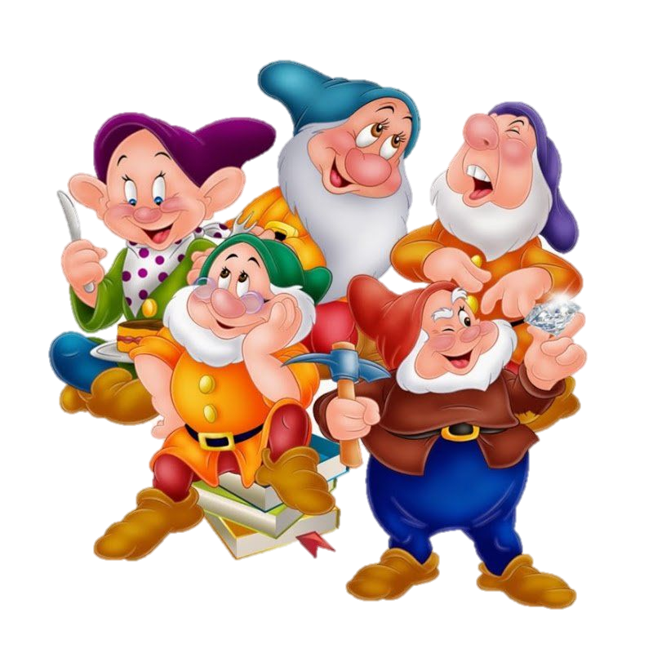

  - «Сварим кукле кашу»

Цель: упражнение детей в измерении объема сыпучих тел с использованием мерки.
Оборудование: мисочка с крупой (например, овсянка), набор мерок, кукла.
Ход игры: Педагог выставляет куклу Машу и говорит, что ей надо сварить кашу.
- Как ей отмерить нужное количество крупы? Можно ли мерить горстью? Дети убеждаются, что эта мера у всех разная и для измерения неудобна.
Педагог предлагает на выбор ложку, стакан, блюдечко (типа розетки).
- Как вы думаете, чем удобнее отмерять крупу? В процессе обсуждения приходят к выводу, что стакан удобнее (в нем удобнее переносить крупу, чем в ложке; в него удобнее насыпать «по край», чем в блюдце).

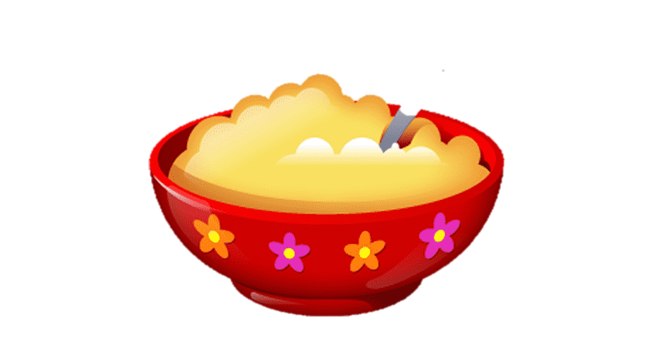

  - «Тяжелое – легкое»

Цель: закрепление навыков сравнения массы предметов.
Оборудование: чашечные весы, предметы разной массы
Ход игры: Детям предложены предметы разные по массе. Ребенок должен сравнить предметы и ответить на вопросы кто легче, а кто тяжелее.

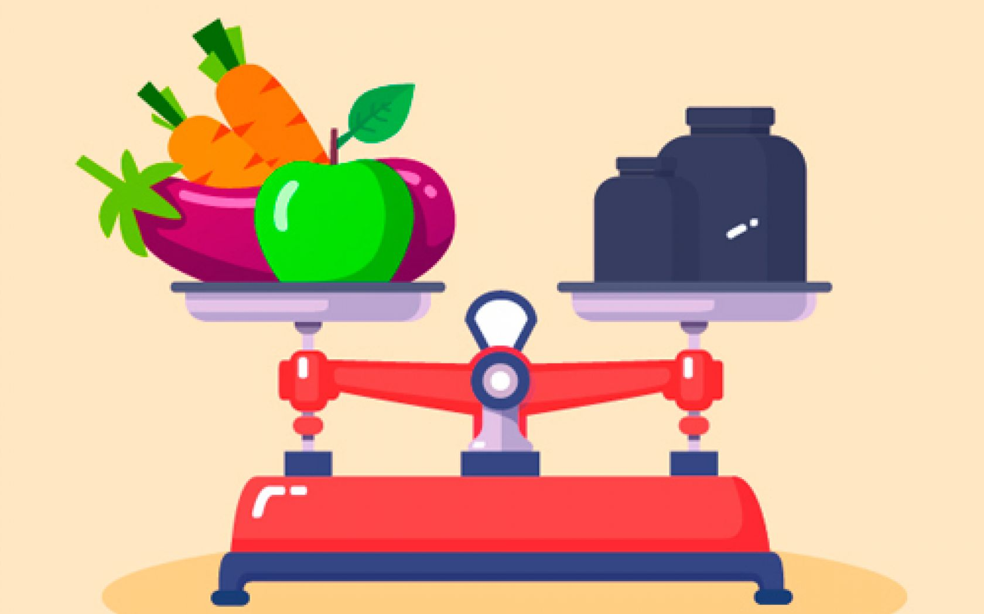

  - «Мой питомец»

Цель: закрепление умений у детей в сравнении массы предметов
Оборудование: весы, карточки с животными, чаша с крупой
Ход игры: у каждого ребенка свое животное (кому что досталось), перед вами большая чашка крупы (у каждого стола – своя чашка). Ваша задача, определить, какое вам животное попалось по массе. Чем он тяжелее, тем тяжелее его еда. Каждый должен отсыпать себе столько гречки, сколько бы соответствовало массе своего животного и обозначить свою чашку карточкой соответствующего цвета. Цвета распределяются от белого к черному и каждый цвет означает определенное число от 1 до 10. (на доске - таблица распределения цветов)
(дети должны распределить крупу из общей чашки так, чтобы у кого - то было больше, у кого-то меньше). Если у вас затруднения, подходите ко мне у меня есть подсказки. (Карточки разного цвета, на обратной стороне изображение животного).
Белый | Коричневый | Красный | Оранжевый | Желтый | Зеленый | Голубой | Синий | фиолетовый | черный
1 | 2 | 3 | 4 | 5 | 6 | 7 | 8 | 9 | 10

